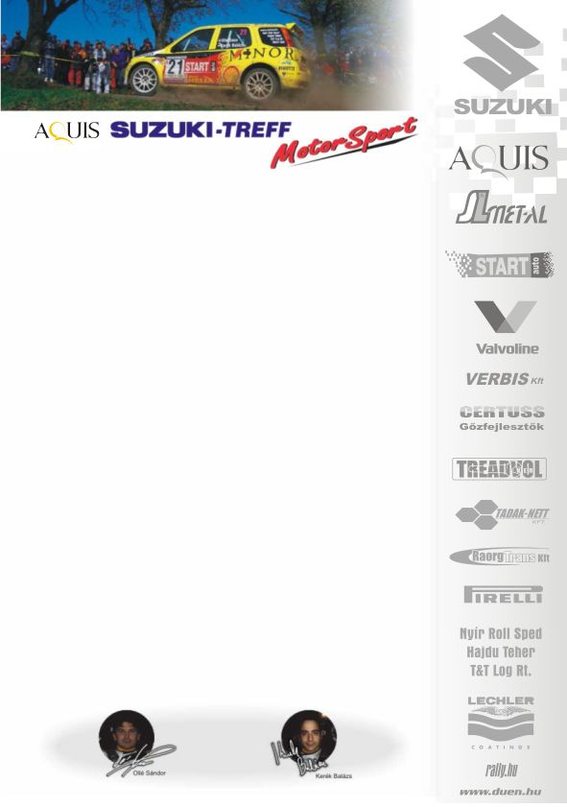
2007. április 25.
Miskolc Rallye, Előzetes
Aquis Suzuki Treff Motorsport
Szabó Bence-Géczy Tamás
Suzuki Ignis Super1600
Végre hibamentes célba érésre törekszünk!
Szabó Bence-Géczy Tamás: „Nagyon tetszenek a pályák, rendkívül technikásak, hiszen vannak benne tempós részek, amik kifejezetten fekszenek a Super1600-as autónak. Két pályán már mentünk, amelyek közül a rakacai pálya sosem volt a szívünk csücske, és a mostani pályabejáráson sem igazán boldogultunk vele. A bükkszentkereszti és a jokóbányai szakasz viszont nagyon tetszik: roppant sodrós, tempós kanyarok vannak benne, amiket kedvelünk.
Az egri verseny óriási csalódás volt számunkra, hiszen ismét egy műszaki hiba miatt kellett búcsúznunk. Igazából még bele se jöttünk a versenyzésbe, és már is félre kellett állnunk☹… Emiatt még nagyobb elánnal készülünk, nagyon szeretnénk a salakmotorpályán is nagyon látványosan menni, valószínűleg a Bence kisöccse fog beülni a versenyautóba.
Nagyon komoly ellenfeleink vannak, Bútor Robival és a Kakusziék Swiftjével nem fogunk tudni versenyezni, Sasával pedig megpróbáljuk a lépést tartani – új az autója, ebből kifolyólag, ő még nem igazán szokta meg –, Egerben 8-10 másodpercet kaptunk tőle gyorsonként, szeretnénk most ebből lefaragni, illetve a miskolci pályák rövidsége miatt bízunk benne, hogy kisebbre tudjuk szorítani a különbséget. A többi Super1600-as párost pedig, szeretnénk megverni. Mindenesetre nagy versenyre számítunk, sok jó autóval, ügyeskezű pilótákkal. A lényeg az, hogy már az elején sem szabad elaludnunk. Szerettünk volna tesztelni az ózdi túraversenyen is, viszont sajnálatunkra az autó nem készült el a kisebb felújítást követően.”
N/2 kategória:
Gyarmati Ariel: „Az egri szereplésünket szeretnénk megismételni, de egy picit tartunk a pályáktól, hiszen ezek nem kedveznek igazán az N/2-es Igniseknek. Kevesebb a technikás szakasz, bár az igazsághoz hozzátartozik, hogy a pályák egy részével még nem is találkoztunk, csütörtökön készülünk bejárni.”
Baksay-Szabó Ádám: „Nagy hangsúlyt fektettünk a felkészülésre, megpróbáltuk minél pontosabban, precízebben felírni a pályákat. Igazából, ezeknek nagy része ismeretlen, így kicsit tartunk tőlük, de a többi szakaszon gyorsulni fogunk. Bizakodóan várjuk a Miskolc ralit, mindenképpen a dobogón szeretnénk végezni!”
Novák Szabolcs: „Bátorságpróba lesz számunkra ez a verseny, hiszen félelmetesek a pályák, legfőképpen azért, mert rendszerint meglátogatjuk az útmenti részeket, ami itt komolyabb bajjal járhat. A pályák nagy része ismeretlen, de ez már nem újdonság☺!”
Köszönjük támogatóinknak!
További információk: Papp Zsuzsa 06-30-239-5827
A rendszeresen frissülő honlapunkon, www.ollesasa.hu –n!

